Ψηφιακή Επεξεργασία Σήματος

α⁰ = 1
α^{ν}·α^{μ} = α^{ν+μ}

(α^{ν})^{μ} = α^{ν·μ}

Β

Α

sin

cos

Β

sin
cos
2π
π/2
π

sin
cos
φ+π/2
φ

Im

z = a + jb
Re{z} Im{z}
b
Re{z} = a
Re
Im{z} = b
Euler

2

z=2e^{jπ/4}

φ π/4

|z|>1
a<|2|<b |z|>a
a

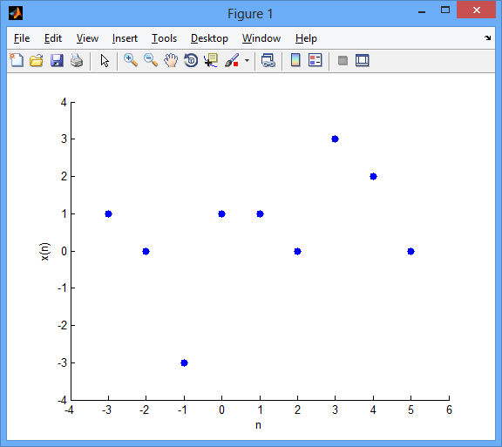
Μοναδική Διακριτή ώση

2^{ο} ΜΑΘΗΜΑ
n  ΕΒΔΟΜΑΔΑ | x(n)  #ΦΟΙΤΗΤΩΝ
1 | 7
2 | 8
3 | 5
4 | 2
5 | 0
6 | 1
7 | 4

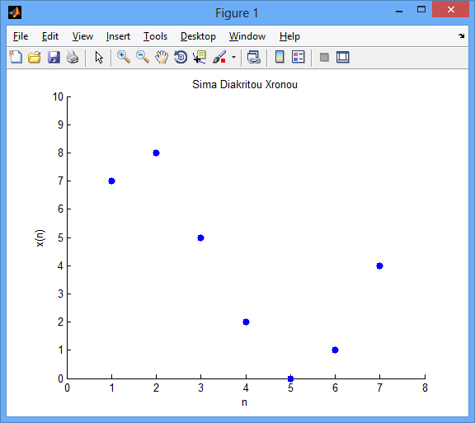
n | x(n)
1 | 1,8
2 | 1,7
3 | 1,75
4 | 1,8
5 | 1,85
6 | 1,9
7 | 1,90

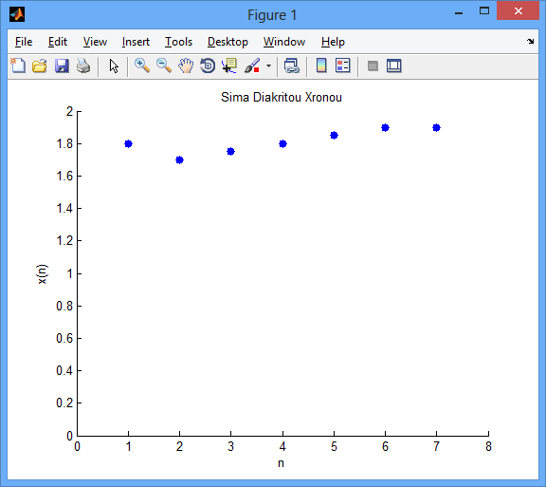
Όταν το n είναι ακέραιος μιλάμε πάντα για διακριτό χρόνο.

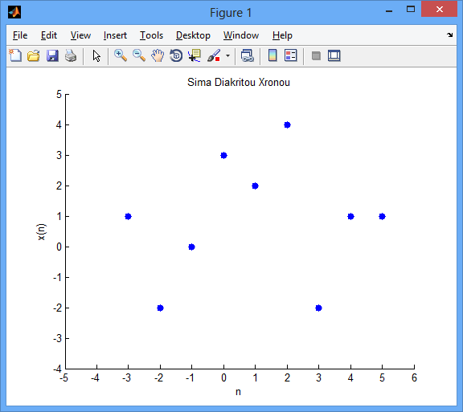 x(n)|_{n=-5}=0
x(n)|_{n=4}=1
x(n)|_{n=500}=0

x(n) = 2n
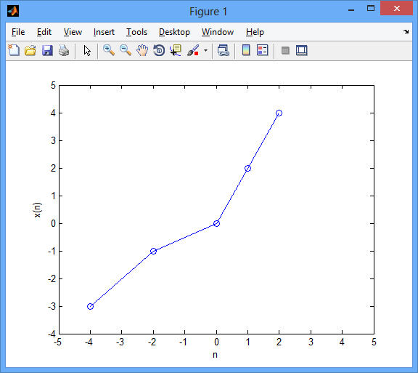
x(200)=2*200=400
x(2,5)=ΔΕΝ ΟΡΙΖΕΤΑΙ!

Το x(n) παίρνει οποιαδήποτε τιμή, ενώ το n είναι μόνο ακέραιος αριθμός.

ΜΟΝΑΔΙΑΙΑ ΔΙΑΚΡΙΤΗ ΩΣΗ
(πεπερασμένου μήκους)
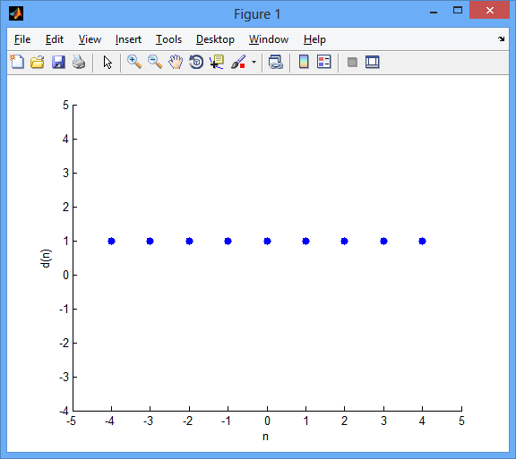

ΒΗΜΑΤΙΚΗ ΣΥΝΑΡΤΗΣΗ
(άπειρου μήκους)
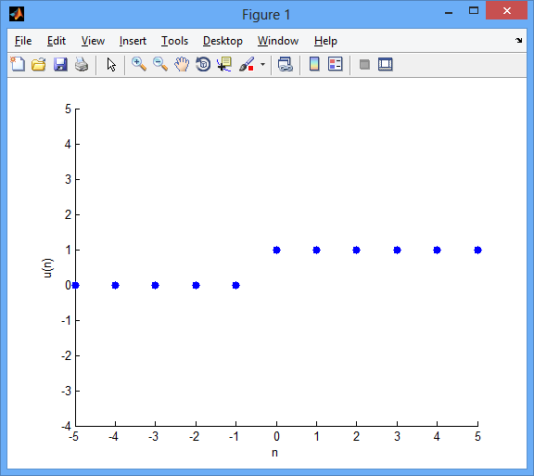
Σήμα Πεπερασμένου Μήκους
ΣΕΛΙΔΑ 6 – ΣΧΗΜΑ ΚΑΤΩ-ΚΑΤΩ

Σήμα Άπειρου Μήκους
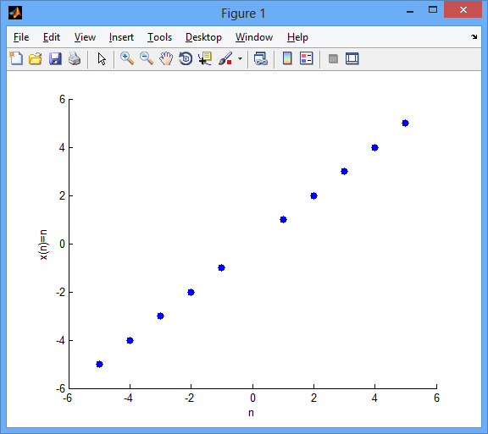

Δεξιάς πλευράς
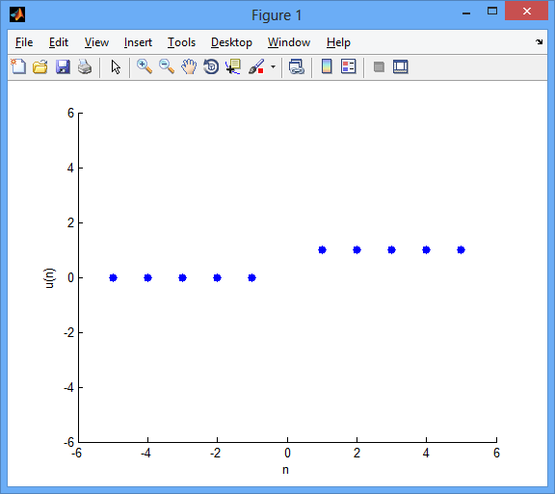
Αριστερής πλευράς
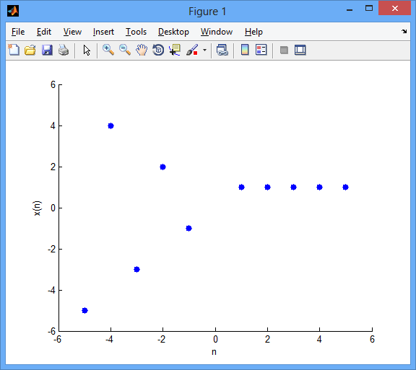
Αμφίπλευρης
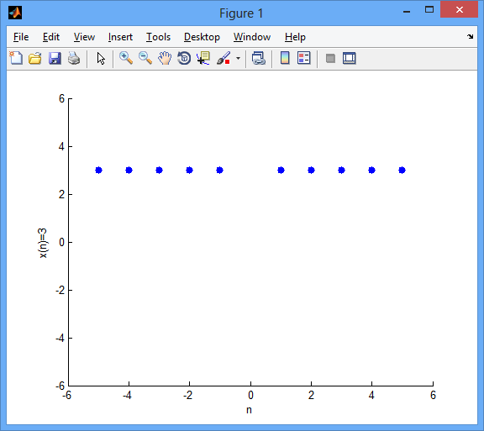

x₁(n)=n x₂(n)=2x₁(n)=2n κλιμάκωση κατά πλάτος
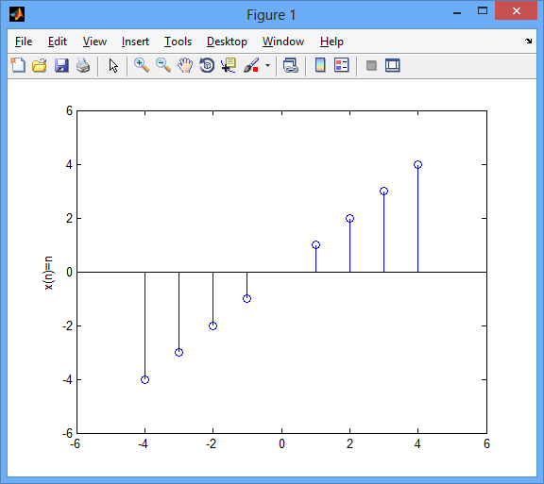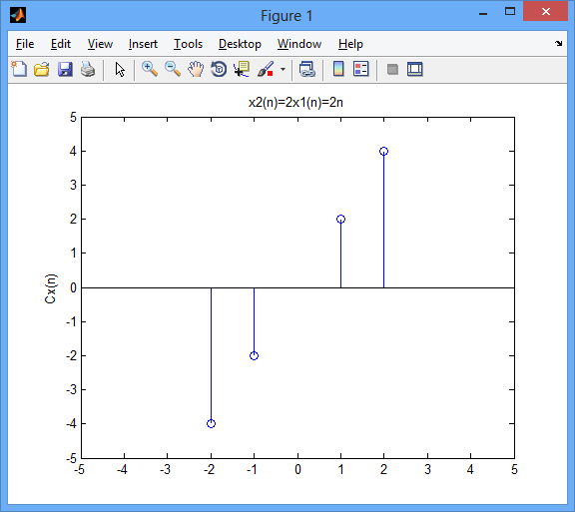
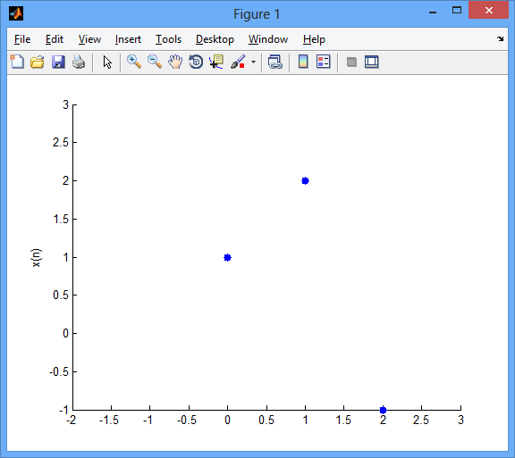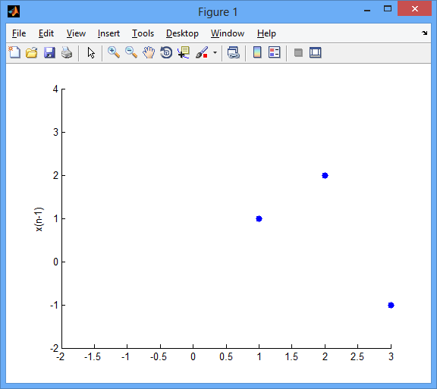
μετατόπιση του σήματος μια θέση δεξιά
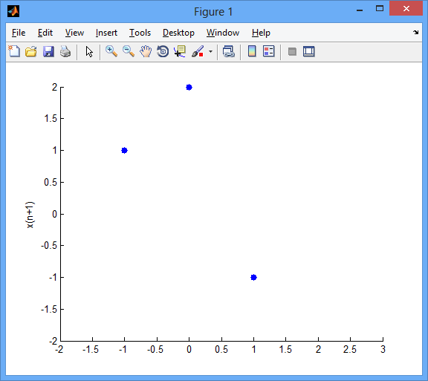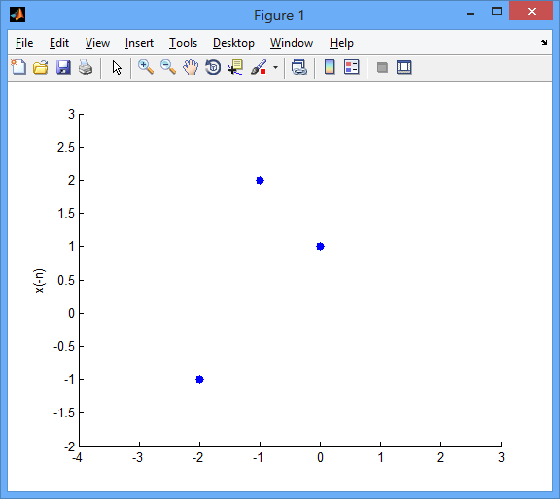
μετατόπιση του σήματος μια θέση αριστερά
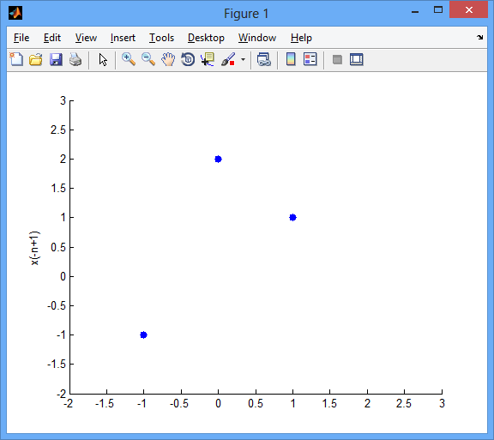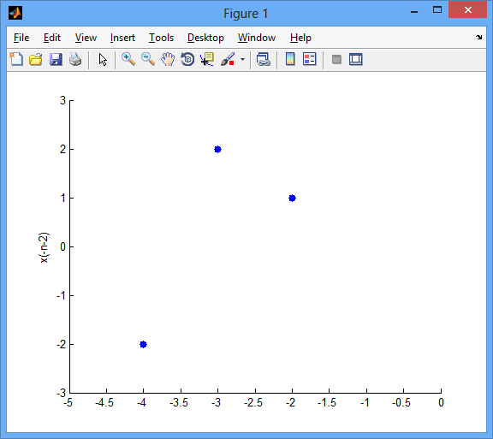
μετατόπιση δεξιά
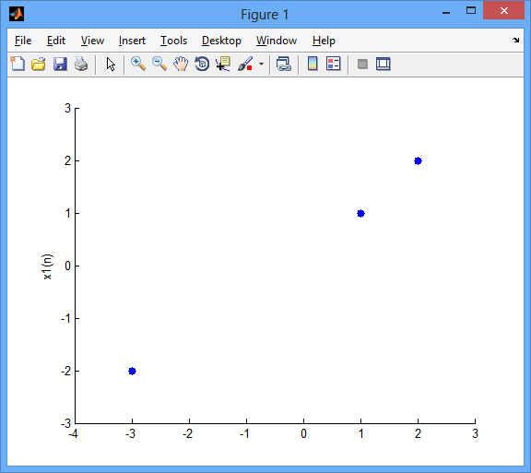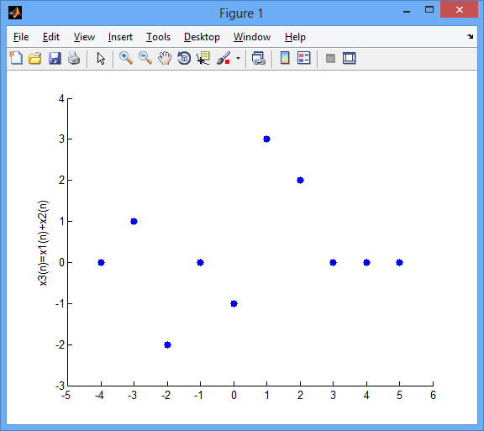
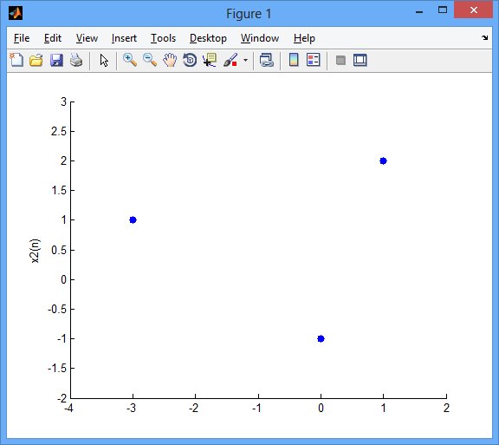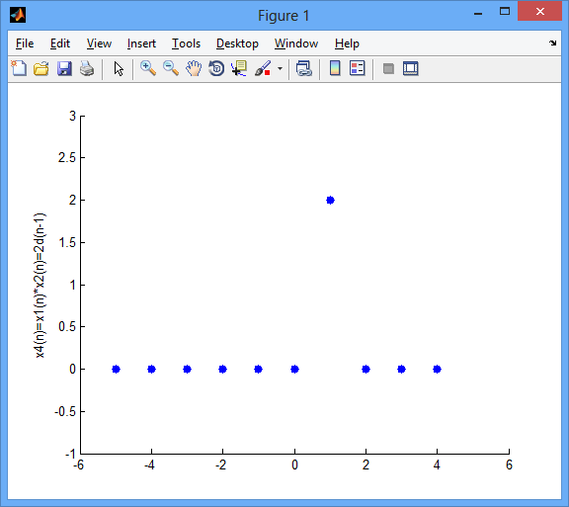

3^{ο} ΜΑΘΗΜΑ
ΠΡΟΣΟΧΗ! Όταν έχουμε αντιστρέψει τη συνάρτηση, δηλ. u(-n), τότε η μετατόπιση πάει με αντίθετη φορά.

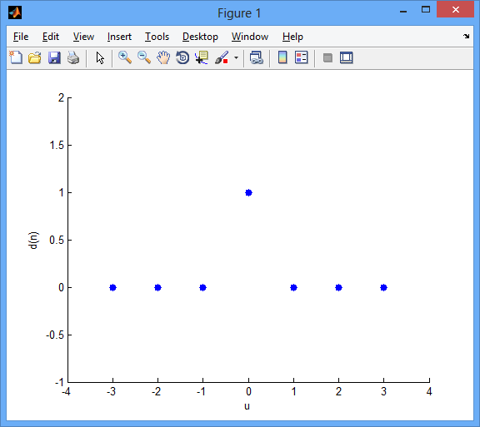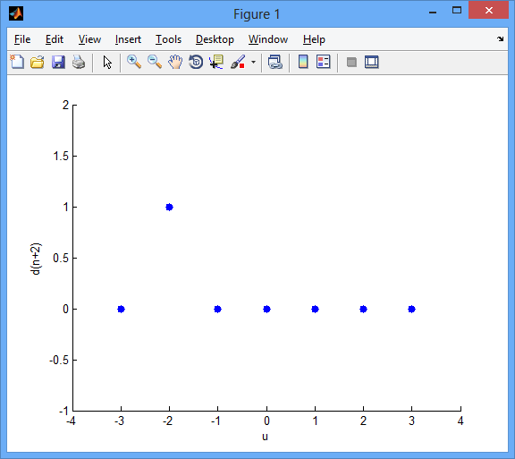
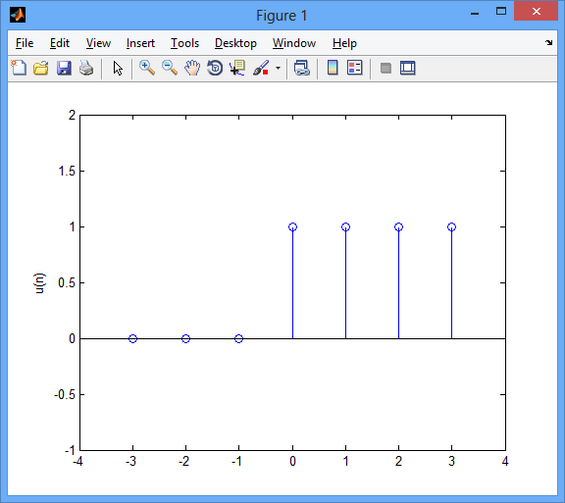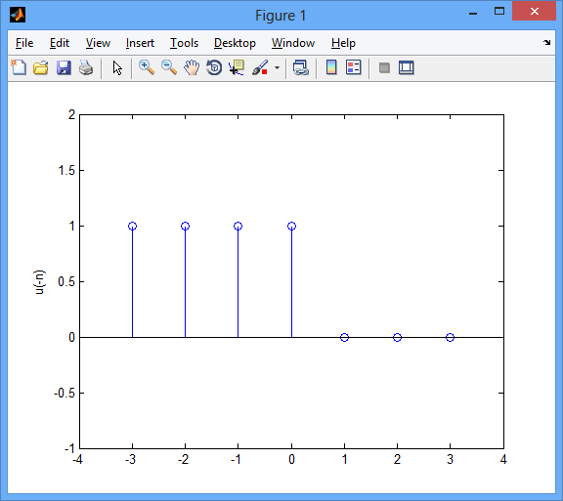
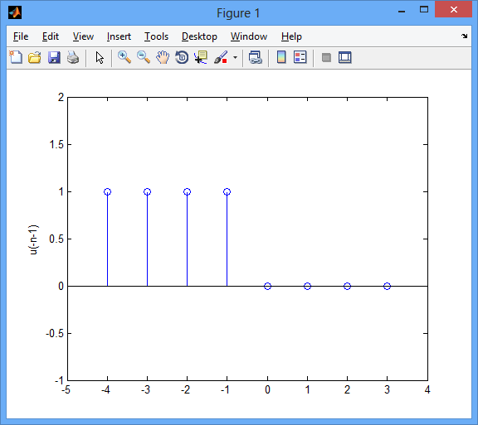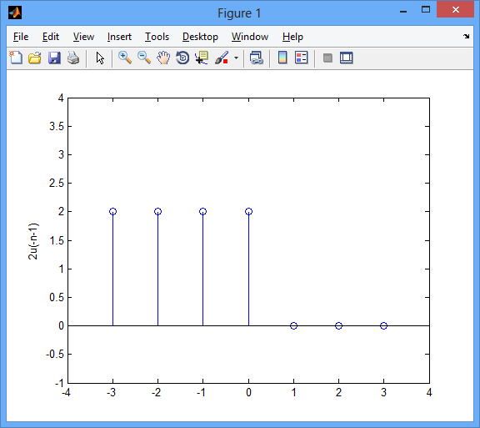
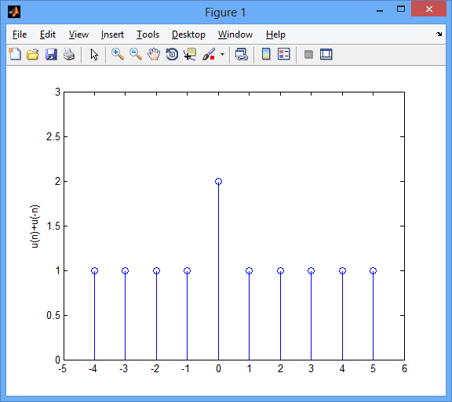

ισχύει και για αφαίρεση και για πολλαπλασιασμό

π.χ.
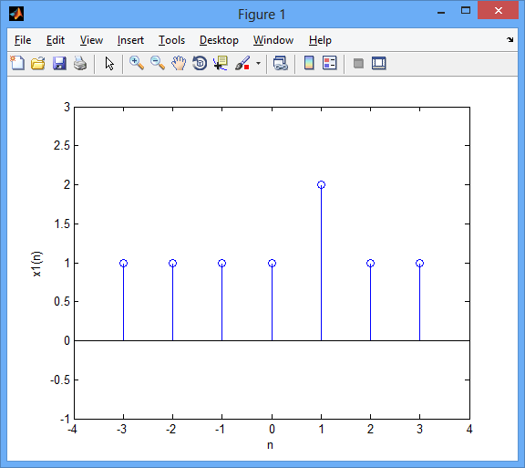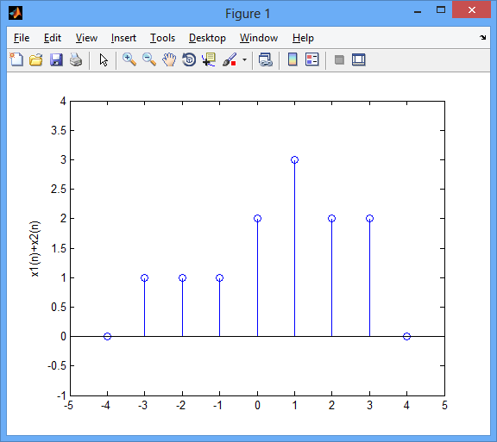
x₁(n)
+
x₂(n)
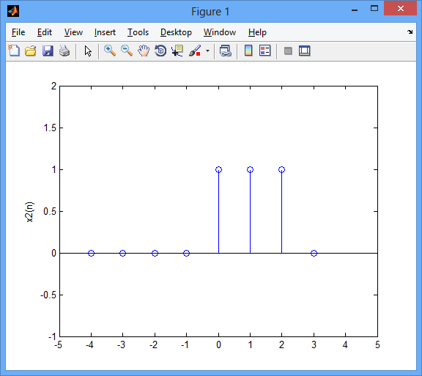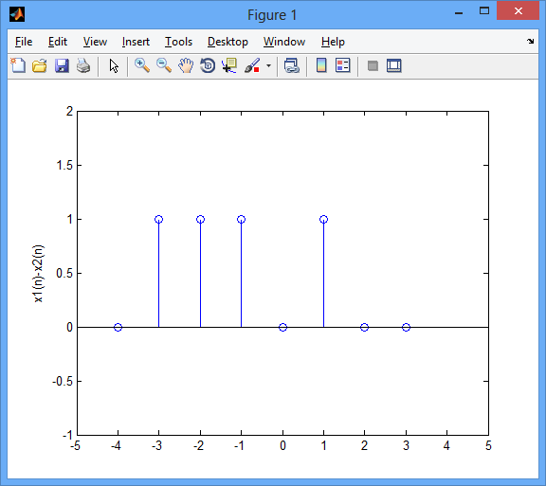
x₁(n)
-
x₂(n)

x₁(n)
*
x₂(n)

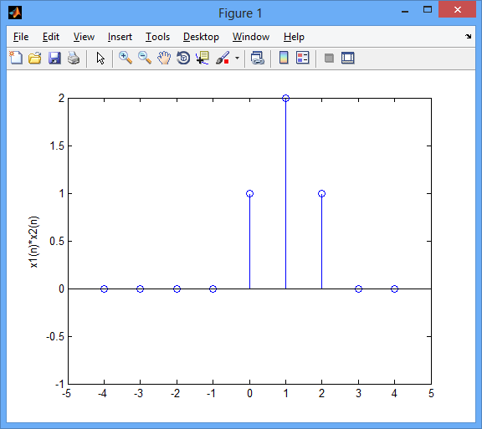

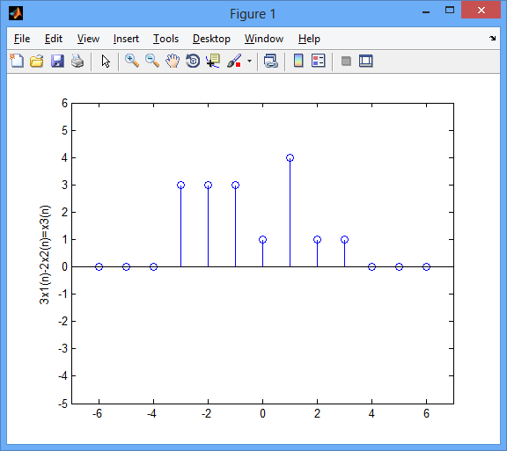
γραμμική σχέση (πρόσθεση αφαίρεση σημάτων)

n | x₁(n) | x₂(n) | 3x₁(n)-2x₂(n)
-3 | 1 | 0 | 3·1-0=3
-2 | 1 | 0 | 3·1-0=3
-1 | 1 | 0 | 3·1-0=3
0 | 1 | 1 | 3·1-2·1=1
1 | 2 | 1 | 3·2-2·1=4
2 | 1 | 1 | 3·1-2·1=1
3 | 1 | 1 | 3·1-2·1=1
4 | 0 | 0 | 3·0-2·0=0

π.χ.
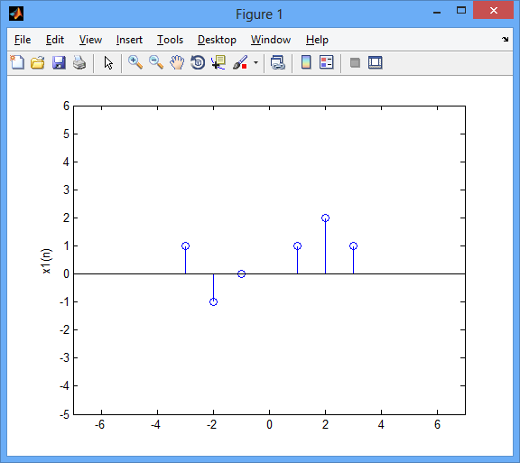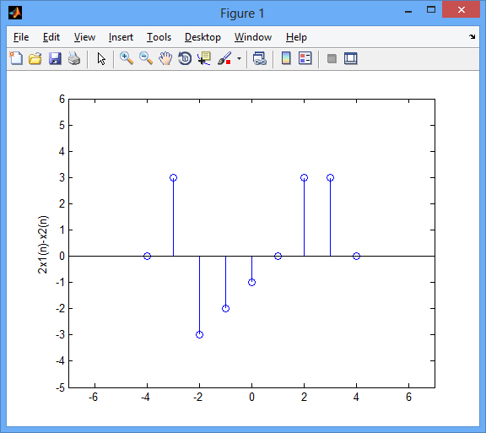
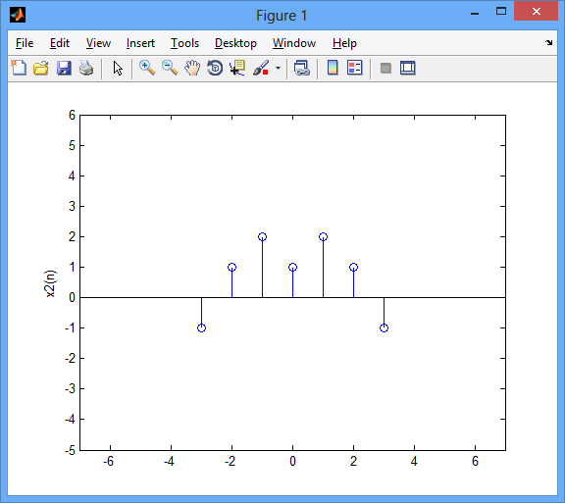
n | x₁(n) | x₂(n) | 2x₁(n)-x₂(n)
-3 | 1 | -1 | 2·1-(-1)=3
-2 | -1 | 1 | 2·(-1)-1=-3
-1 | 0 | 2 | 2·0-2=-2
0 | 0 | 1 | 2·0-1=-1
1 | 1 | 2 | 2·1-2=0
2 | 2 | 1 | 2·2-1=3
3 | 1 | -1 | 2·1-(-1)=3
π.χ.
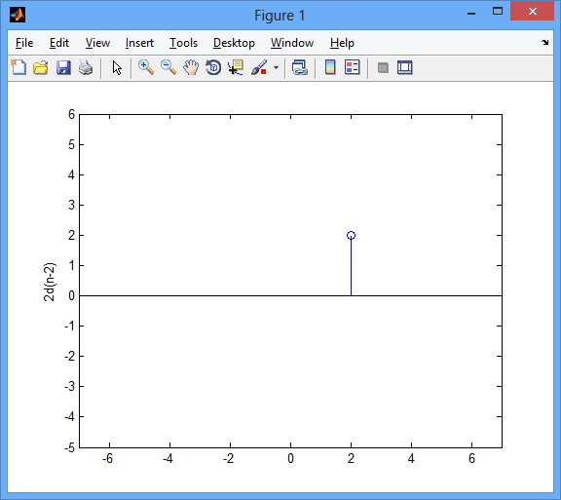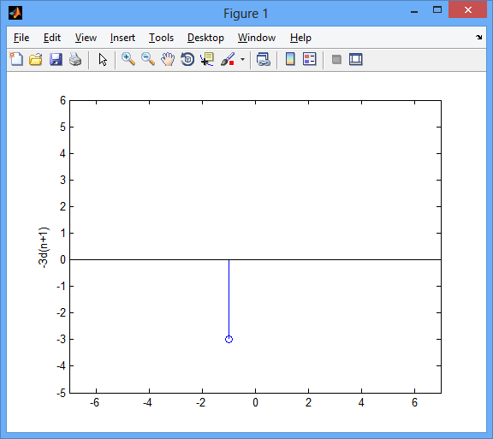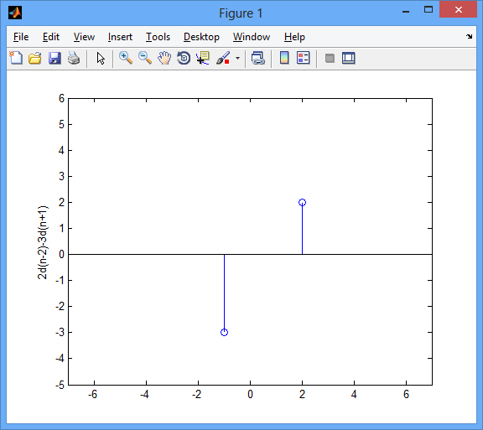
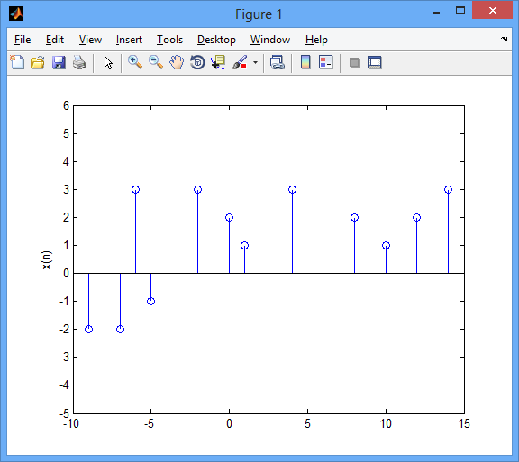

μετατόπιση

α-3=0
α-2=3
α-1=0
α₀=2
α₁=1
α₂=0
α₃=0
α₄=3
α₅=0

Στο προηγούμενη σχήμα →

π.χ.

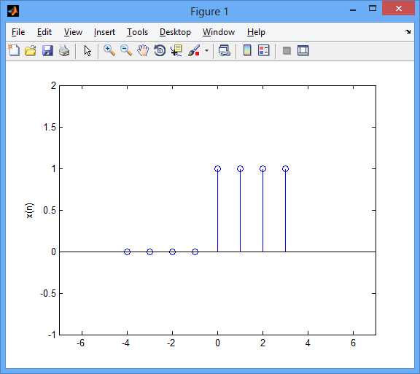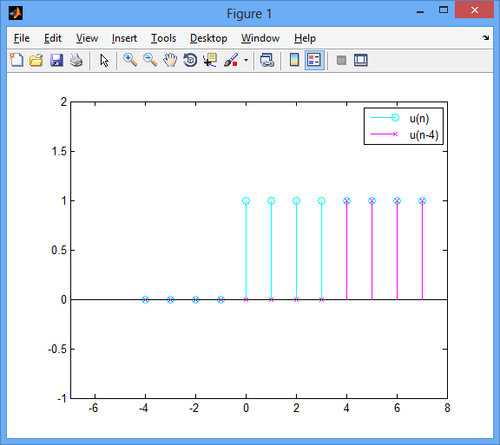
π.χ.
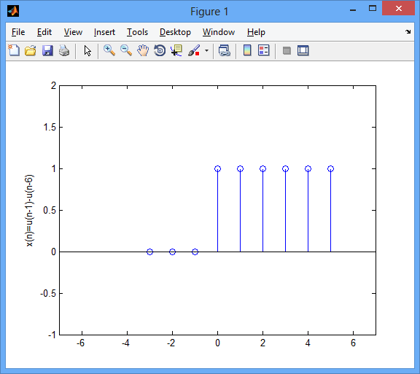

π.χ.
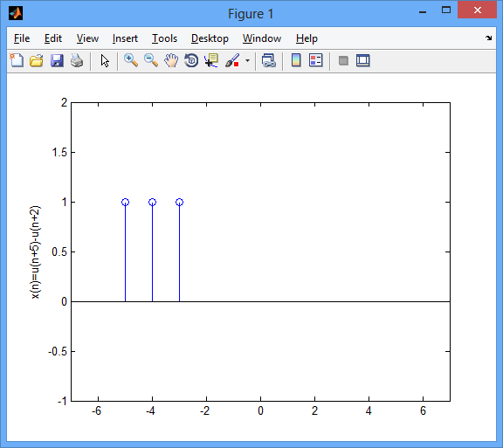

π.χ.
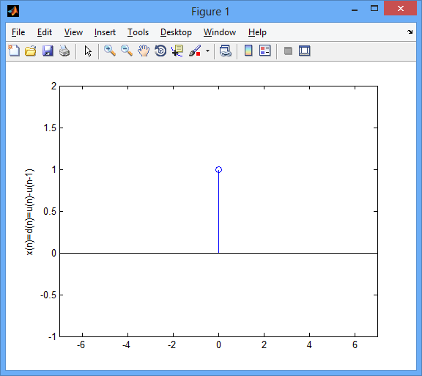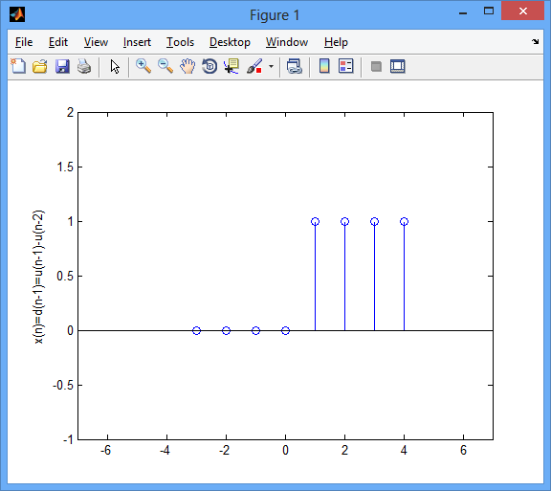
Άρα →
π.χ.
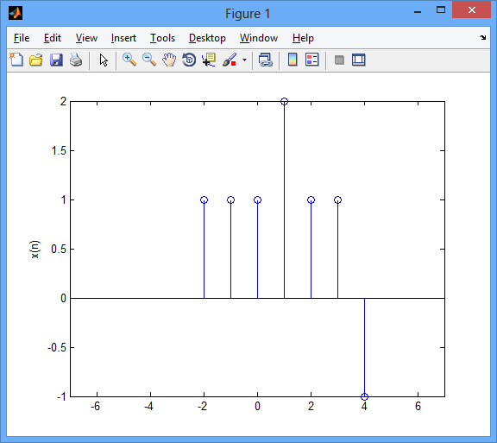

4^{ο} ΜΑΘΗΜΑ

x₁(n)

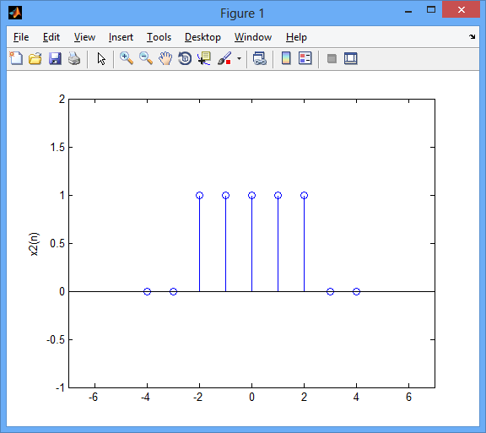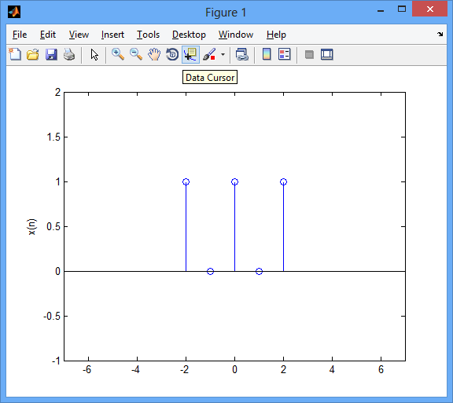

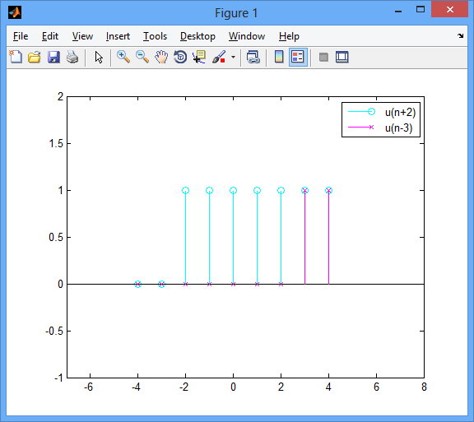
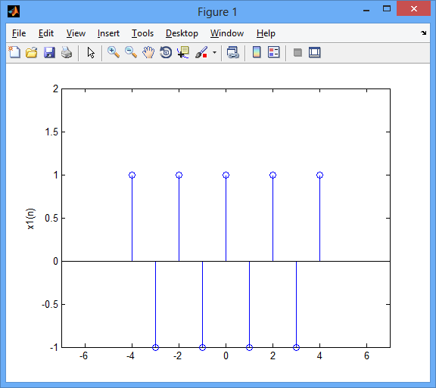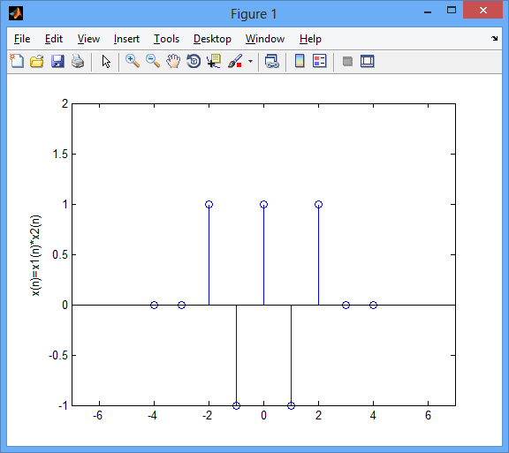

Μοναδιαία συνάρτηση βήματος ως προς συνάρτηση δέλτα
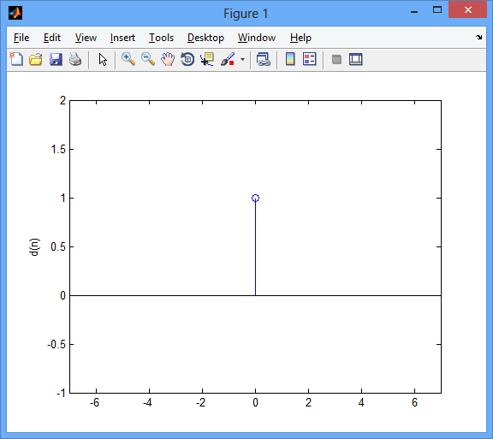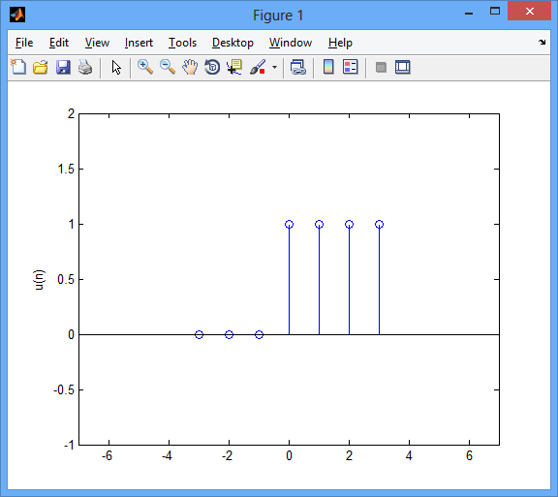

Περιοδικά Σήματα
→ δηλ. αν προσθέσω έναν ακέραιο αριθμό στο n, τότε τη χρονική στιγμή n+N έχει το ίδιο πλάτος με την τιμή n
για n₀ → n₀ ± kN
x(n₀) = x(n₀ + N)

Δίνεται σήμα x(n)=n. Είναι περιοδικό;
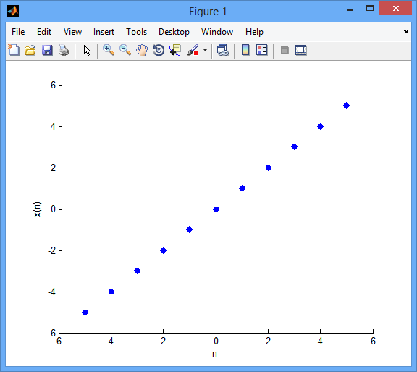

αφού δεν υπάρχει ακέραιο Ν για να υπάρχει ίδιο πλάτος, ΔΕΝ είναι περιοδικό.

Άρα το σήμα είνα περιοδικό με περίοδο u=16.

x₁(n)

Συμμετρικές Ακολουθίες
-άρτια, x(n)=x(-n) (συμμετρικά ως προς τον κατακόρυφο άξονα)
-περιττά, x(n)=-x(-n) (συμμετρικά ως προς την αρχή των αξόνων)

άρτιο περιττό
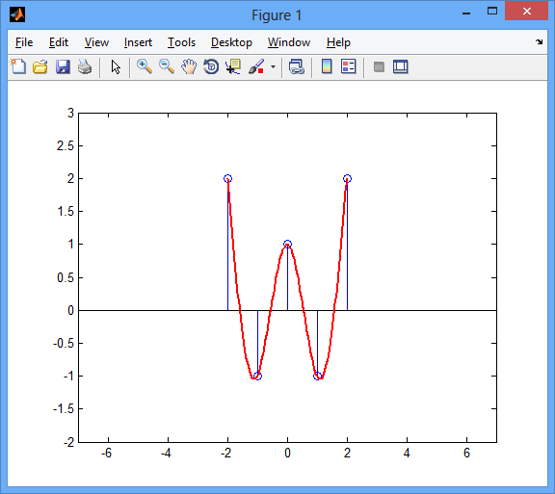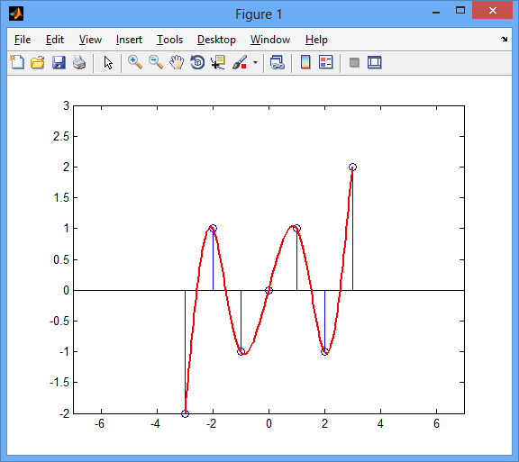
x₁(n): άρτιο
x₂(n): περιττό

άρα περιττό y(n)

- άρτιο · άρτιο = άρτιο
- άρτιο · περιττό = περιττό
όταν έχουμε άρτιο αριθμό περιττών σημάτων, βγαίνει άρτιο. Όταν έχουμε περιττό αριθμό περιττών σημάτων, βγαίνει περιττό.

x₁(n): άρτιο → x₁(n) = x₁(-n)
x₂(n): περιττό → x₂(n) = -x₂(-n) → x₂(-n) = -x₂(n)
x₃(n): περιττό → x₃(n) = -x₃(-n) → x₃(-n) = -x₃(n)
y(n) = x₁(n)· x₂(n)· x₃(n)

άρα άρτιο

5^{ο} ΜΑΘΗΜΑ

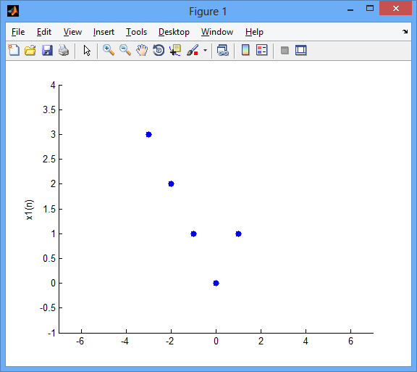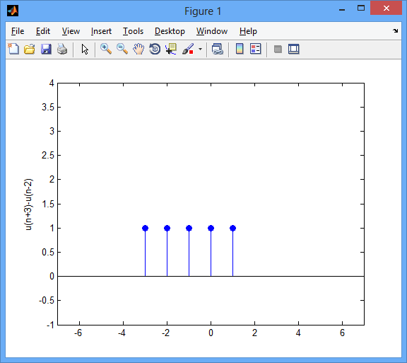
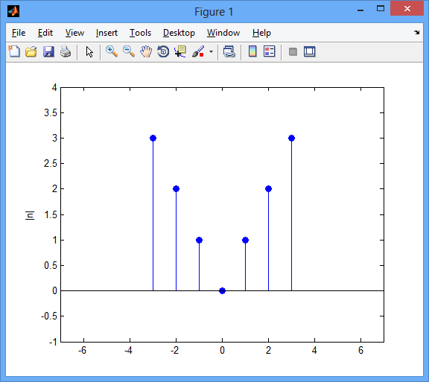

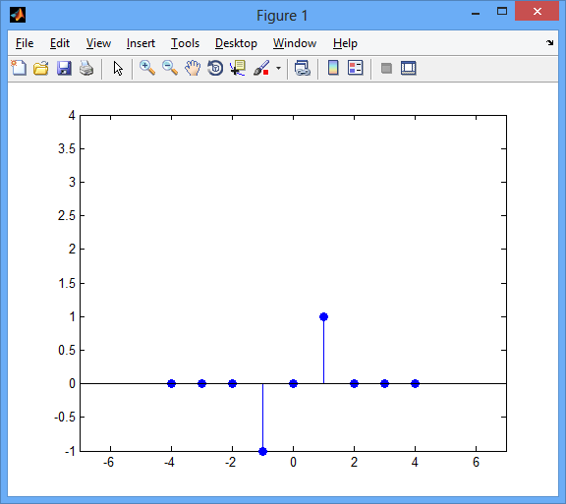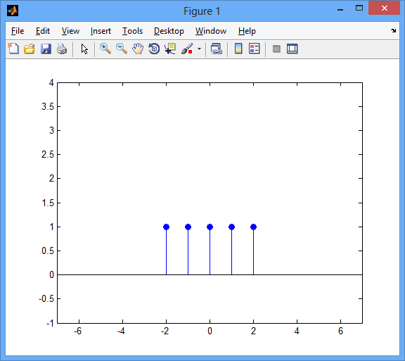

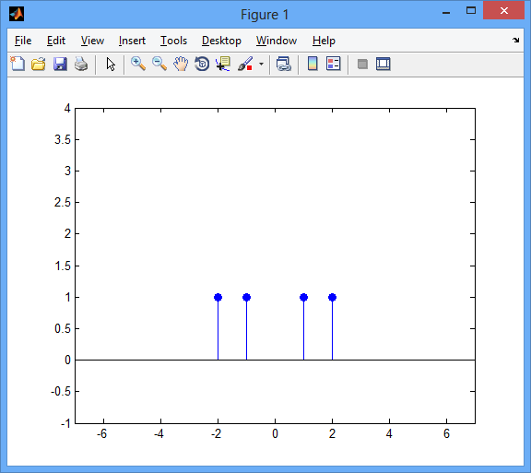

Συστήματα Διακριτού Χρόνου
Σύστημα διακριτού χρόνου Τ[·]

Τ[·]

ΕΙΣΟΔΟΣ

π.χ.

δεν θέλει μνήμη

x(n)

άρα πρόσθεση 2 χρονικών στιγμών, άρα θέλει μνήμη

ΙΔΙΟΤΗΤΕΣ
- Υπέρθεση (Επαλληλία)
x₁(n)

Τ

Αν το (1)=(2), τότε ισχύει η υπέρθεση και άρα θα ισχύει και y(n) = y₁(n)+y₂(n)

- Ομογένεια
ψ(n)=Τ[x(n)]

x(n)

αν το y₁(n) = y₂(n) τότε ισχύει η ομογένεια.

π.χ. Έχω το σύστημα του διακριτού χρόνου y(n) = log(x(n)). Να εξεταστεί αν ισχύει η αρχή της υπέρθεσης και η ομογένεια.

Πρέπει να ισχύει για όλες τις τιμές του n και του c. Αφού αυτό δεν ισχύει παρά ίσως για μία μόνο τιμή, το αρχικό δεν ισχύει, άρα το σύστημα δεν είναι ομογενές.

άρα δεν ισχύει η αρχή της υπέρθεσης

π.χ. υπέρθεση? ομογένεια?

άρα δεν ισχύει η αρχή της υπέρθεσης

άρα ισχύει η ομογένεια

π.χ. υπέρθεση? ομογένεια?

άρα ισχύει η αρχή της υπέρθεσης

άρα ισχύει η ομογένεια

Γραμμικό Σύστημα

το σύστημα στο οποίο ισχύει και η ομογένεια αλλά και η αρχή της υπέρθεσης.

6^{ο} ΜΑΘΗΜΑ

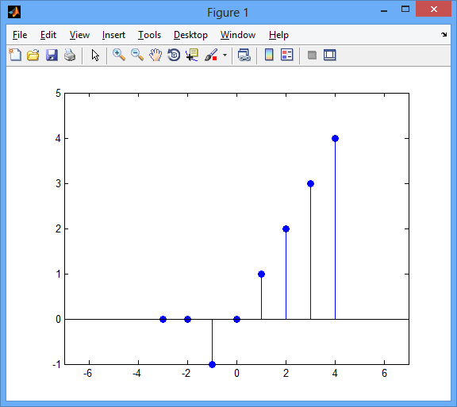

Κρουστική Απόκριση
x(n) = δ(n)

ψ(n)=h(n)=Τ[δ(n)]

έξοδος συστήματος όταν θέσουμε στην είσοδο τη μοναδιαία διακριτή ώση.

- Αμεταβλητότητα στη μετατόπιση
Αν το σύστημα είναι αμετάβλητο, τότε η είσοδος μετατοπίζεται 2 θέσεις αριστερά. Τότε και στην έξοδο θα μετατοπιστεί 2 θέσεις αριστερά.
Η μετατόπιση θα είναι ίδια. Το ψ(n)=3 είναι μεταβλητό.

- Γραμμικά συστήματα αμετάβλητα στη μετατόπιση
Τα συστήματα που είναι γραμμικά όσο και αμετάβλητα στη μετατόπιση
  - υπέρθεση
  - ομογένεια πρέπει να ισχύουν
  - αμεταβλητότητα

- Αιτιότητα

αιτιατό

παρελθοντικές τιμές

… n₀-4 n₀-3 n₀-2 n₀-1 n₀

Το σύστημα είναι αιτιατό όταν εξαρετάται από τις παρελθοντικές τιμές χρόνου έως την παροντική, π.χ. ψ(n₀) = x(n₀+3), y(n₀) = x(n₀). Ενώ μη αιτιατό όταν εξαρτάται από μελλοντικές, π.χ. y(n) = x(n₀-6).

π.χ. n=3 → y(3) = x(-3)
n=-3 → y(-3) = x(-(-3)) = x(3)

άρα το σύστημα δεν είναι αιτιατό.

αφού είναι μια συνάρτηση γνωστή που δεν την παίρνουμε στην είσοδο, δεν μας ενδιαφέρει

άρα συνολικά το αρχικό σύστημα είναι μη αιτιατό!
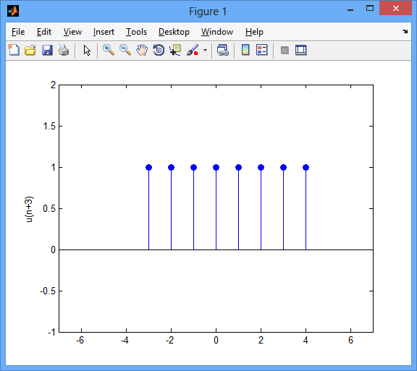
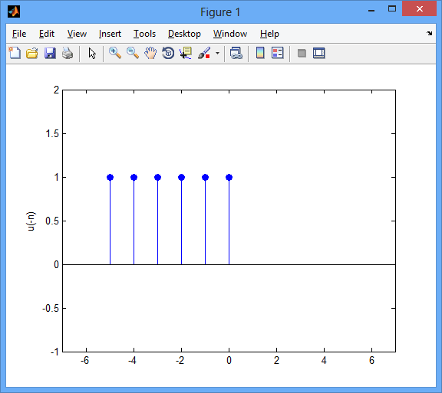

- Ευστάθεια
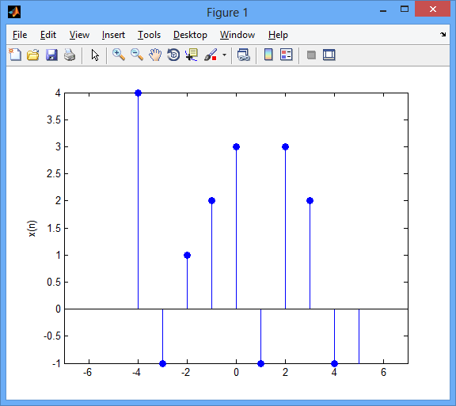αν → φραγμένο σύστημα

Τ[ ]

τότε θα είναι φραγμένη και η έξοδος, όχι με την ίδια τιμή πλάτους στη φραγή.

x(n) = n ➔ μη φραγμένη
➔ ευσταθές γιατί το sin είναι φραγμένη συνάρτηση μεταξύ του -1<sin<1.

- Αντιστρεψιμότητα
Τ[ ]
x(n)
ψ(n)=Τ[x(n)]

όταν από την έξοδο μπορώ να βρω την είσοδο, τότε το σύστημα λέγεται αντιστρέψιμο.

αφού υπάρχει έστω μια τιμή για την οποία δεν μπορώ να υπολογίσω την είδοσο, το σύστημα λέγεται μη αντιστρέψιμο.
μη αντιστρέψιμο για n=1, άρα όλο μη αντιστρέψιμο
αντιστρέψιμο αφού το n είναι πάντα ακέραιος αριθμός
αντιστρέψιμο

για n=1 και n=-2 μη αντιστρέψιμο
αντιστρέψιμο

7^{ο} ΜΑΘΗΜΑ

παρελθοντική τιμή

- Συνέλιξη
Η σχέση μεταξύ της εισόδου x(n) ενός γραμμικού συστήματος και αμετάβλητου κατά τη μετατόπιση και της εξόδου y(n) δίνεται από το άθροισμα της Συνέλιξης.

y(n)=h(n)

- Ιδιότητες
  - Αντιμεταθετική →
  - Προσεταιριστική →
  - Επιμεριστική →

x(n)

πεπερασμένο στο διάστημα [-2,3]
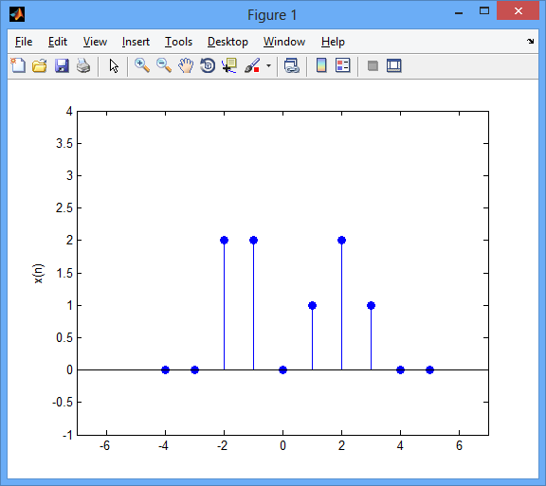πεπερασμένου μήκους

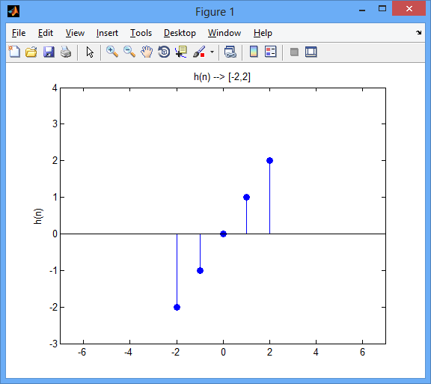
y(n) → πεπερασμένο στο διάστημα [-2+(-2),3+2]=[-4,5]
- Υπολογισμός της Συνέλιξης
  - μέθοδος του κανόνα (Μόνο σε σήματα πεπερασμένου μήκους)

Τιμές πλάτους συνέλιξης | x(-2) | x(-1) | x(0) | x(1) | x(2) | x(3)
x(n) | 2 | 2 | 0 | 1 | 2 | 1
 | -2
 | -1 | -2
 | 0 | -1 | -2
 | 1 | 0 | -1 | -2
 | 2 | 1 | 0 | -1 | -2
 |  | 2 | 1 | 0 | -1 | -2
 |  |  | 2 | 1 | 0 | -1
 |  |  |  | 2 | 1 | 0
 |  |  |  |  | 2 | 1
 |  |  |  |  |  | 2

γραφική παράσταση συνέλιξης
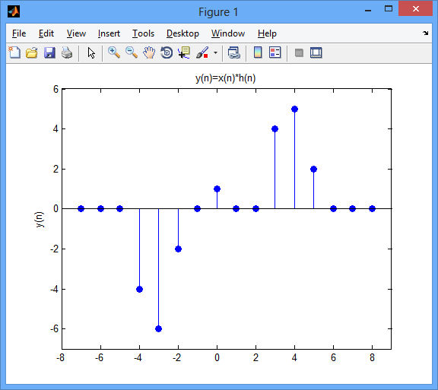

π.χ.
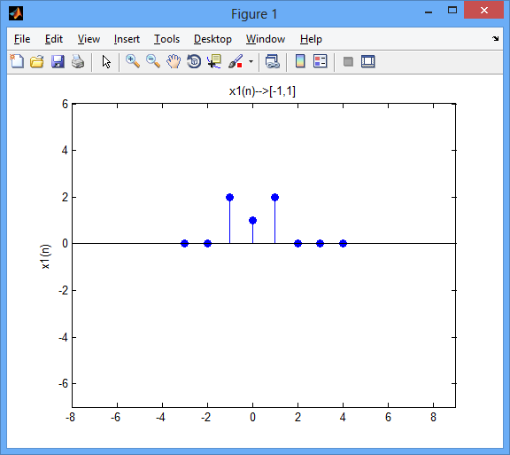
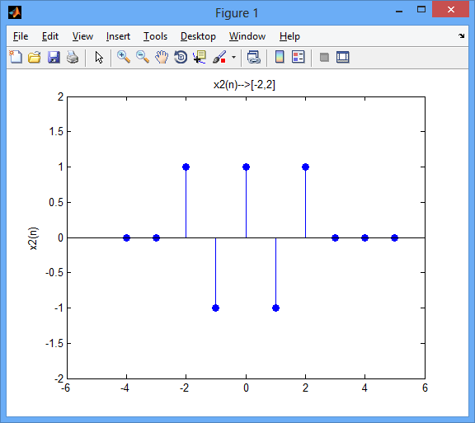

x(-2) | x(-1) | x(0) | x(1) | x(2)
1 | -1 | 1 | -1 | 1
2
1 | 2
2 | 1 | 2
 | 2 | 1 | 2
 |  | 2 | 1 | 2
 |  |  | 2 | 1
 |  |  |  | 2

y(n)=x₁(n)*x₂(n) →
- [-1+(-2),1+2] → [-3,3]

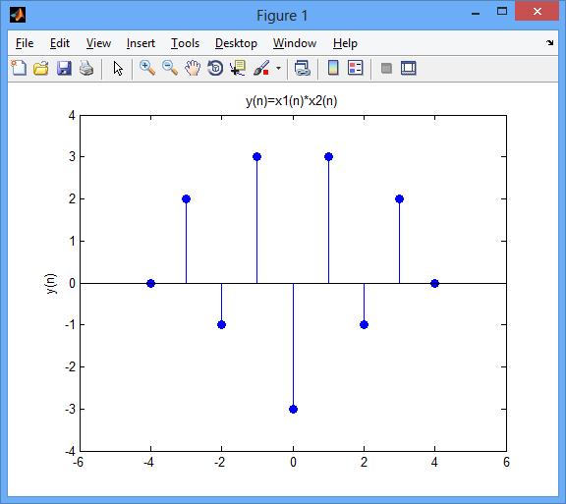

8^{ο} ΜΑΘΗΜΑ

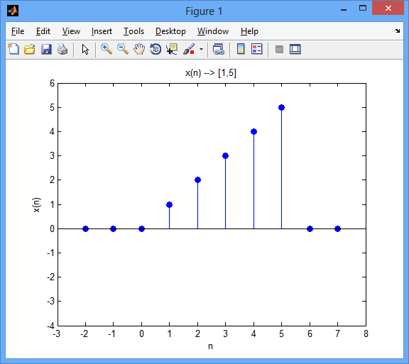

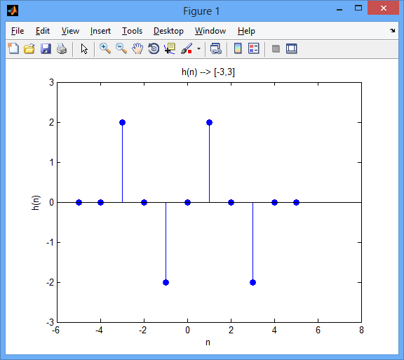

y(n) → [1+(-3),5+3] → [-2,8]

x(1) | x(2) | x(3) | x(4) | x(5)
0.5 | 1 | 1.5 | 2.0 | 2.5
2 |  |  |  |  | y(-2)=1
0 | 2 |  |  |  | y(-1)=2
-2 | 0 | 2 |  |  | y(0)=2
0 | -2 | 0 | 2 |  | y(1)=2
2 | 0 | -2 | 0 | 2 | y(2)=3
0 | 2 | 0 | -2 | 0 | y(3)=-2
-2 | 0 | 2 | 0 | -2 | y(4)=-3
 | -2 | 0 | 2 | 0 | y(5)=3
 |  | -2 | 0 | 2 | y(6)=2
 |  |  | -2 | 0 | y(7)=-4
 |  |  |  | -2 | y(8)=-5

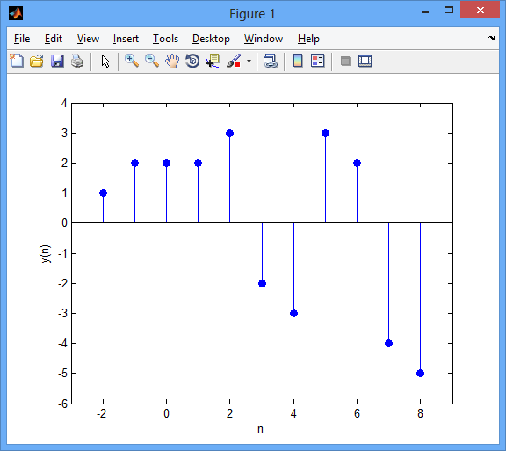
h₂(n)

x(n)
y(n)=?
h₁(n)

+

x(n)
y(n)=?
h_{eq}(n)= h₁(n) + h₂(n)

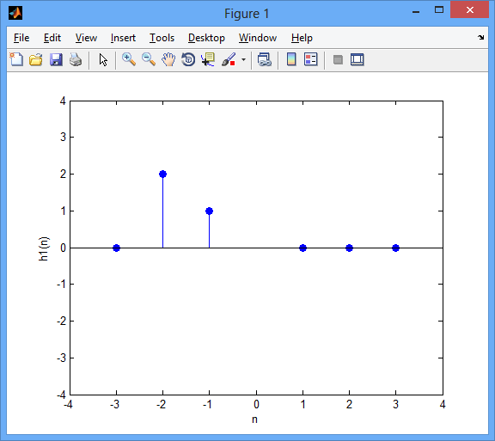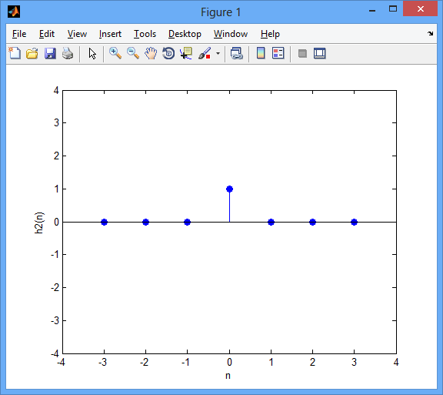
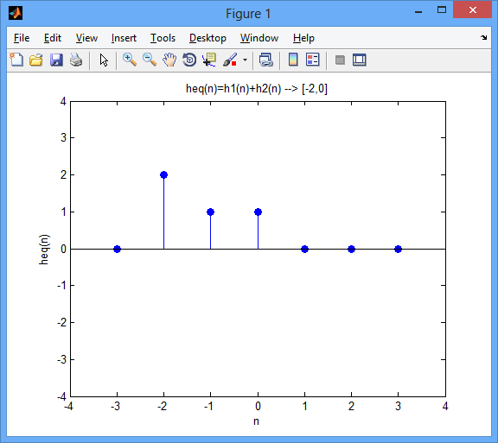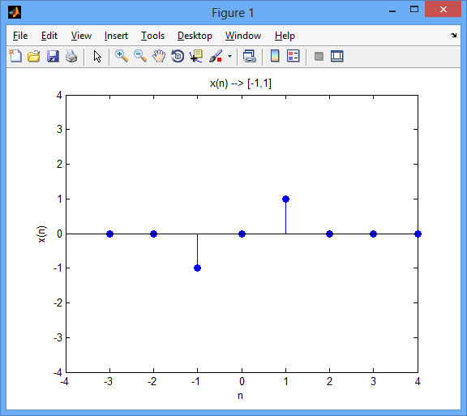
h_{eq}(-2) | h_{eq}(-1) | h_{eq}(0)
2 | 1 | 1
-1 |  |  | y(-3)=-2
0 | -1 |  | y(-2)=-1
1 | 0 | -1 | y(-1)=1
 | 1 | 0 | y(0)=1
 |  | 1 | y(1)=1

y(n)=-2δ(n+3)-1δ(n+2_+1δ(n+1)+1δ(n)+δ(n-1)
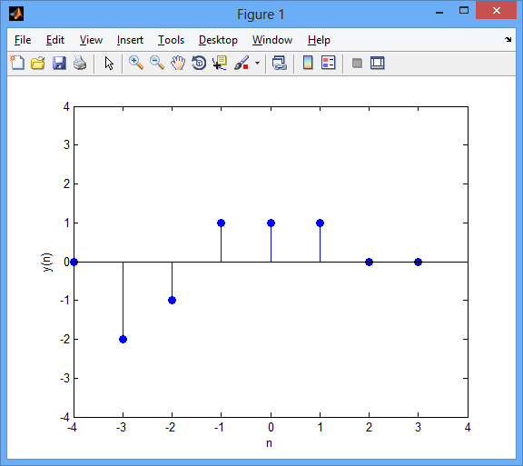

h₁(n)
h₂(n)

h₄(n)

h₃(n)

h₅(n)

+
+
+
x(n)
y(n)
h_{1,2}=h₁(n)+h₂(n) h_{12,3}=h₁₂(n)*h₃(n)=[ h₁(n)+h₂(n)]* h₃(n)
h_{123,4}=h₁₂₃(n)+h₄(n)

0

9^{ο} ΜΑΘΗΜΑ

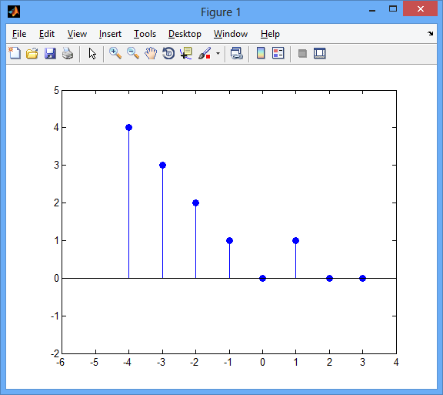
- Απευθείας Υπολογισμός Συνέλιξης

εξαρτάται από τον όρο του αθροίσματος που θια κόψουμε τα όρια.

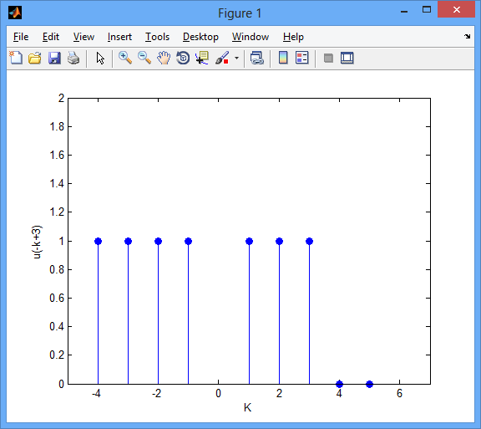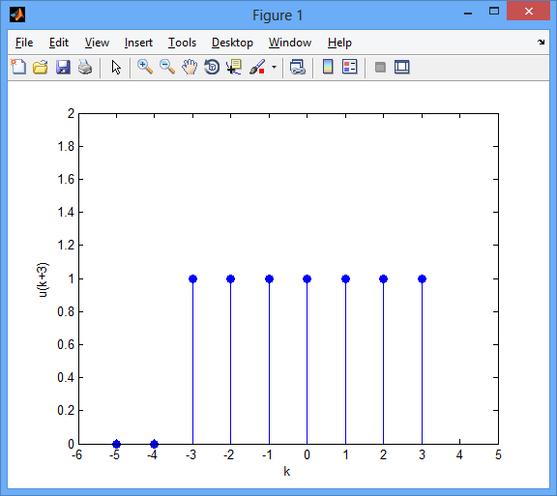
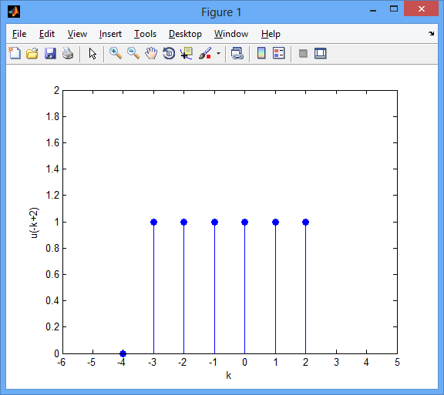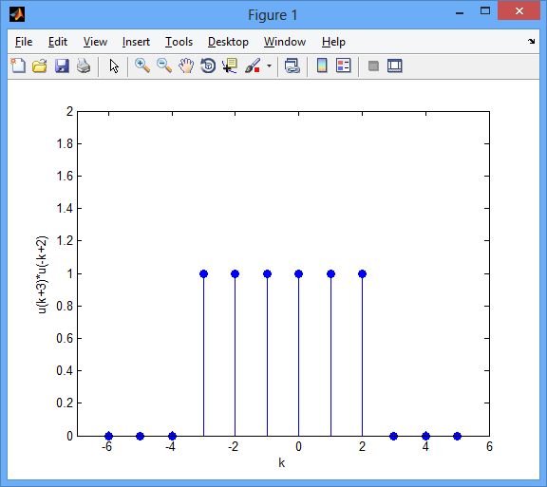

n=N-1 ➔ N=n+1

για n≥0
για n<0 ➔ y(n)=0

ΣΕΛΙΔΑ 34 – ΣΧΗΜΑ ΚΑΤΩ-ΚΑΤΩ

Συνέλιξη με τον εαυτό του να βρω την πρώτη μη μηδενική τιμή και την τελευταία.
 | x(-6) | … … | x(24)
x(24)…….x(-5) | x(-6) |  |  | y(-12)=x(-6)·x(-6)
 |  |  |  | y(48)=x(24)·x(24)
 |  |  | x(24) | x(23)…x(-6)

10^{ο} ΜΑΘΗΜΑ

- Συνέλιξη με γραφική Προσέγγιση

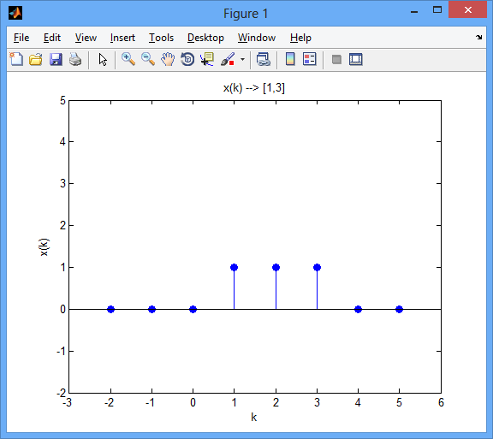

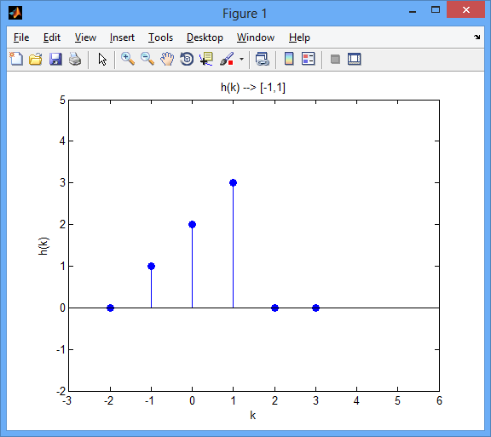
Γιατί αν δούμε το σχήμα, μόνο για την τιμή 1 δεν έχει μηδενική τιμή ο πολ/σμος του (1) με το (2).
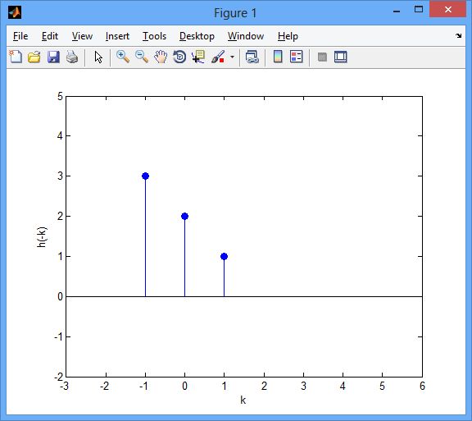

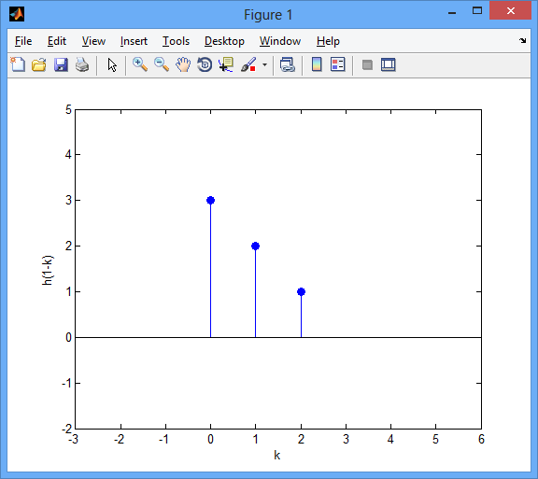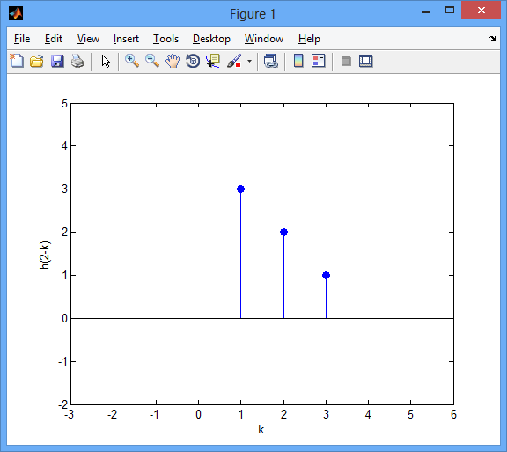
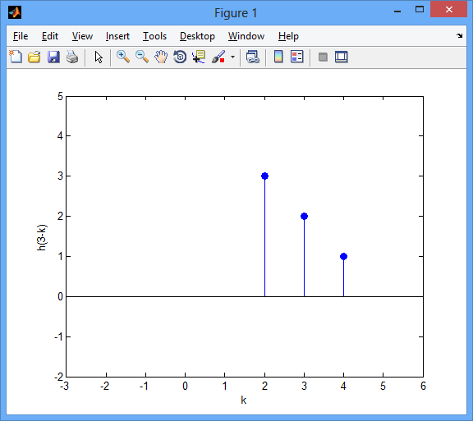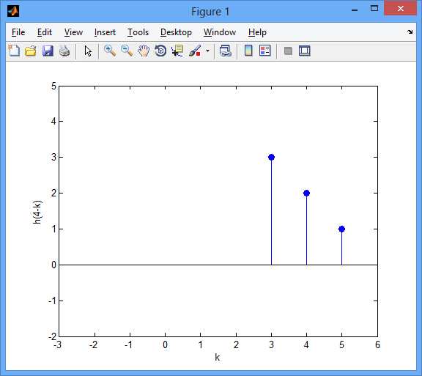
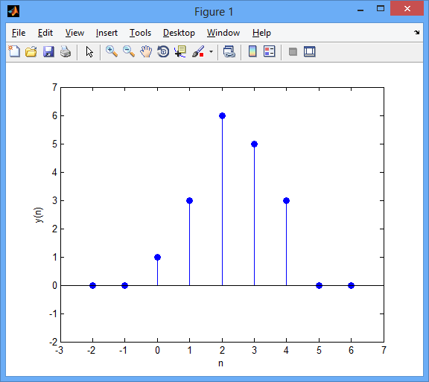
h₁(n)
h₂(n)

h₄(n)

h₃(n)

+
h₅(n)

+
x(n)
y(n)
- Αρχικό Σύστημα
όταν είναι στη σειρά (*)
όταν είναι παράλληλα (+)

Βήμα 1

h_{a}(n)
h₄(n)

h₃(n)

h₅(n)

+
x(n)
y(n)

Βήμα 2

h₄(n)

h_{b}(n)

h₅(n)

+
x(n)
y(n)

Βήμα 3

h_{b}(n)

h_{c}(n)

+
x(n)
y(n)

Βήμα 4
h_{ολ}(n)

x(n)
y(n) = x(n)*h_{ολ}(n)

Εξίσωση Διαφορών

- αναδρομική αν a(k)≠0
- μη αναδρομική αν όλοι οι όροι a(k)=0

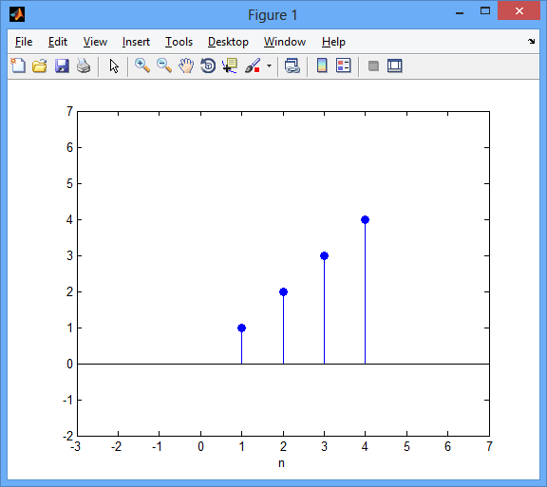

11^{ο} ΜΑΘΗΜΑ
Re

H₁(e^{jω})

Re

-H₁(e^{jω})

- Απόκριση Συχνότητας → περιοδική συνάρτηση με περίοδο 2π

Άσκηση: Να βρεθεί η απόκριση συχνότητας του h(n) = δ(n) + 6δ(n-1) + 3δ(n-2).

Άσκηση

Άσκηση

Άσκηση

Κάθε σύστημα είναι και ένα φίλτρο!
- Ολοπερατό: |H(e^{jω})|=c
- Όταν περνάμε από το πεδίο του χρόνου στο πεδίο της συχνότητας, η συνέλιξη γίνεται πολλαπλασιασμός.
Άσκηση:

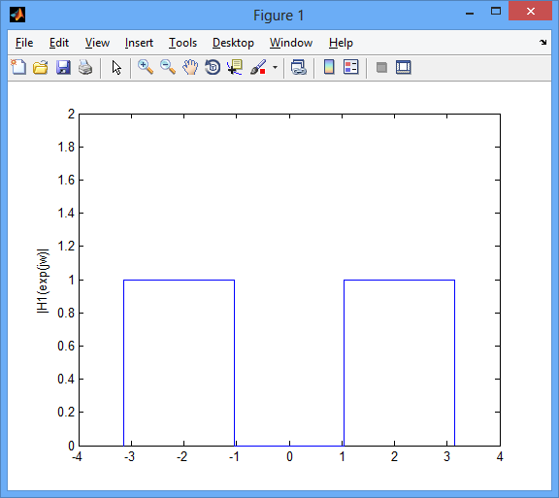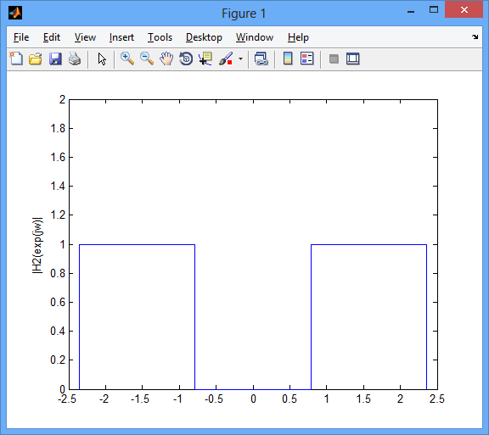

Σε σειρά:

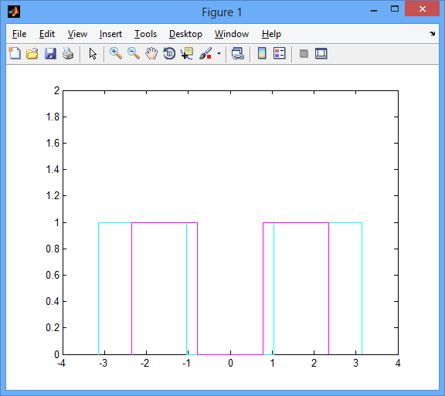

Παράλληλα:

Άσκηση:

Σειρά:

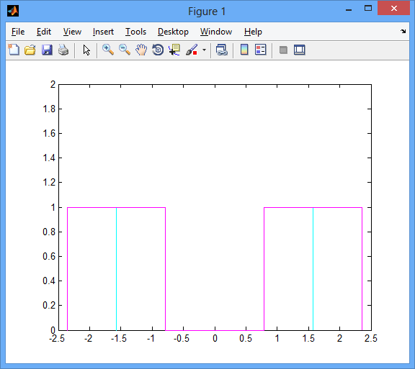
Παράλληλα:

Άσκηση:

Σειρά:

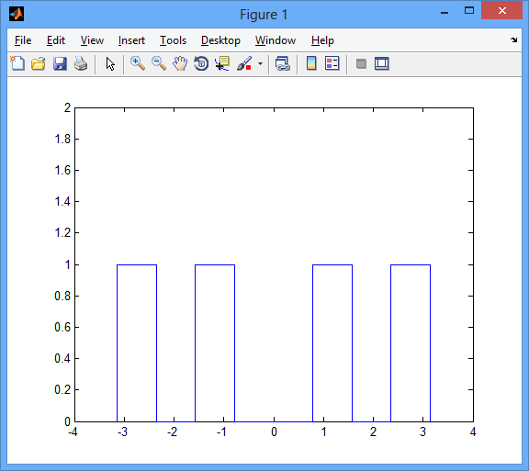
Παράλληλα:

h₂(n)
h₁(n)

h₃(n)

h₄(n)

+
x(n)
y(n)
Άσκηση:
h₂(n)
h₁(n)

h₃₄(n)

+
x(n)
y(n)

h_{2,34}(n)
h₁(n)

x(n)
y(n)

h₂(n)
h₁(n)

h₃(n)

h₄(n)

+
x(n)
y(n)
12^{ο} ΜΑΘΗΜΑ

ΔΙΑΚΡΙΤΟ ΠΕΔΙΟ ΧΡΟΝΟΥ
κρουστική απόκριση
h(n)

x(n)
y(n)=x(n)*h(n)

DTFT
IDTFT
DTFT
IDTFT

DTFT
IDTFT

ΣΥΝΕΧΕΣ ΠΕΔΙΟ ΣΥΧΝΟΤΗΤΑΣ
H(e^{jω})

X(e^{jω})
Y(e^{jω})=X(e^{jω})·H(e^{jω})➔ H(e^{jω})= Y(e^{jω})/ Χ(e^{jω})

απόκριση συχνότητας

Άσκηση:

Άσκηση:
Από το πεδίο συχνότητας → στο πεδίο του χρόνου

Άσκηση:

Άσκηση:

Άσκηση:

Άσκηση:

13^{ο} ΜΑΘΗΜΑ

Δεν είναι παράλληλα!
f(n)
g(n)

+
x(n)
y(n)
ω(n)
k(n)

- Απόκριση συστήματος στο δίκτυο ανάδρασης
h(n)
X(e^{jω})

x(n)
y(n)

από το σχήμα α:

Άσκηση:
h₁(n)
+
x(n)
y(n)
h₂(n)
h₄(n)

+
h₃(n)

f(n)
g(n)

σύμφωνα με το προηγούμενο:

h₁(n)
+
x(n)
y(n)
h₂(n)
h₅(n)

+
h₄(n)

f(n)
g(n)
h₃(n)
+

Άσκηση:

Άσκηση:
Γενική εξίσωση → Απόκριση Συχνότητας

DTFT

Άσκηση:
Απόκριση Συχνότητας → Γενική εξίσωση

Άσκηση:

Ποια είναι η είσοδος;

DTFT

Άσκηση:
κρουστική απόκριση του αντίστροφου συστήματος?

14^{ο} ΜΑΘΗΜΑ
Άσκηση:
Γενική εξίσωση?
Euler

Άσκηση:

Άσκηση:

Να βρεθεί η τιμή του b που για συχνότητα 0 το μέτρο της απόκρισης είναι 1.

Δειγματοληψία
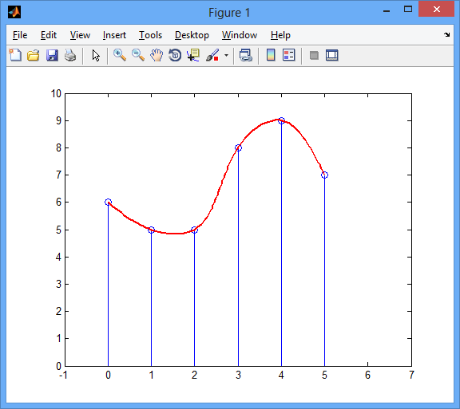

Άσκηση:

Άσκηση:
ΣΕΛΙΔΑ 60
15^{ο} ΜΑΘΗΜΑ
Υπερσύνολο του μετασχηματισμού Fourier στο διακριτό χρόνο
- Μετασχηματισμός Ζ

μηδενικά: ρίζες Β(z)
πόλοι: ρίζες A(z)

Μηδενικά 0
- Για z=2 ➔ B(2)=0 ➔ x(2)=0/A(z)=0
- Για z=3-2j ➔ B(3-2j)=0 ➔ x(3-2j)=0/A(z)=0
Πόλοι x
- Για z=-1 ➔ A(-1)=0 ➔ x(-1)=B(z)/0=∞
- Για z=1-4j ➔ A(1-4j)=0 ➔ x(1-4j)=B(z)/0=∞

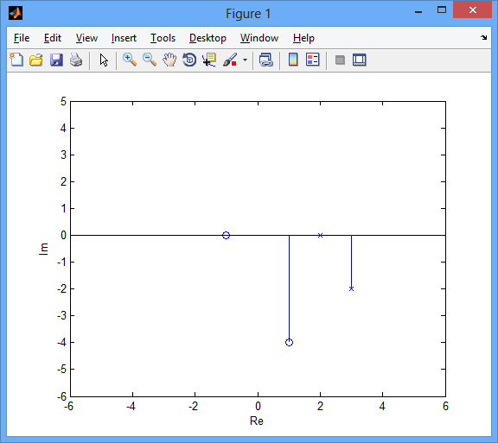
Άσκηση:
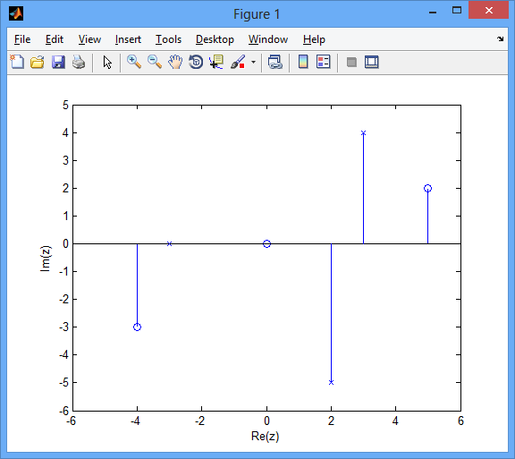

Άσκηση:

Δίνεται ο μετασχηματισμός z. Η περιοχή σύγκλισης περιλαμβάναι το μοναδιαίο κύκλο → άρα ορίζεται ο Fourier
ω=π
ω=0 → DTFT=?

Im(z)
Re(z)
1
1
-1
-1
x(e^{j0})|_{ω=0}
x(e^{jω})|_{ω=π}

Άσκηση:
Im(z)
Re(z)
a

Μηδενικό ➔ z=0
Πόλος ➔ z=a

Άσκηση:

Im(z)
Re(z)
a
Π.Σ.

16^{ο} ΜΑΘΗΜΑ

Αλλαγή ορίου ώστε να χτίσω το άθροισμα μου και να έρθω σε αυτή τη μορφή

Άσκηση:
Im
Re
1
2
2
1/2
|z|

Άσκηση:

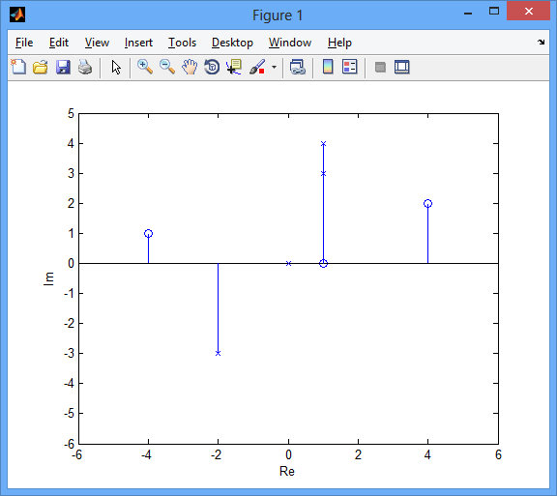
Μηδενικά: Πόλοι:
z₁=-4+ζ z₄=-2-3ζ
z₂=1 z₅=0
Δεν μπορώ να έχω και μηδενικό και πόλο στο ίδιο σημείο γιατί αλληλοεξουδετερώνονται όταν τα βάλουμε στο κλάσμα.
z₃=4+2ζ z₆=1+3ζ
z₇=1+4ζ

Im(z)
Re(z)
0.7
0.7
-0.7
-0.7

Άσκηση:

Άσκηση:

αφού για ω=π βρίσκεται εκτός της περιοχής σύγκλισης, ο μετασχηματισμός Fourier δεν ορίζεται.

Άσκηση:

Άσκηση:

- Θεώρημα Αρχικής Τιμής
Άσκηση:

17^{ο} ΜΑΘΗΜΑ
Άσκηση:

Άσκηση:

Άσκηση:

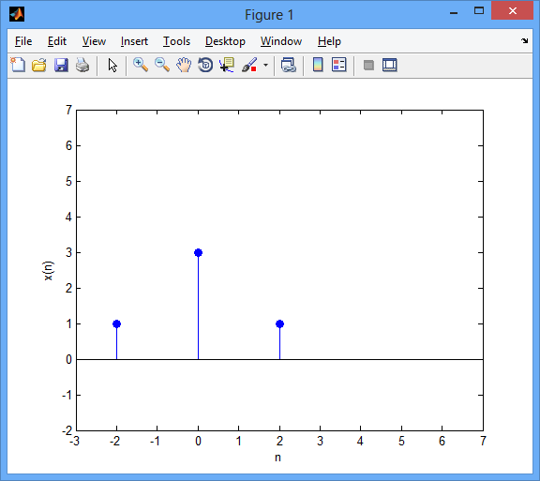
Αφού για n<0 δεν είναι παντού 0, τότε δεν συμπεριλαμβάνεται το ∞ και ομοίως αφού δεν είναι για n>0 πάντα 0, δεν συμπεριλαμβάνεται το 0.

Άσκηση:

Άρα η περιοχή σύγκλισης θα είναι η τομή όλων.

Άσκηση:
Im(z)
Re(z)
0.6
0.6
-0.6
-0.6

Άσκηση:

Im(z)
Re(z)
0.4
0.4
-0.4
-0.4

Άσκηση:

18^{ο} ΜΑΘΗΜΑ
Άσκηση:

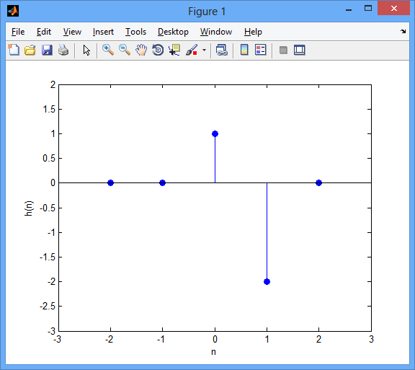
δ(n)
Ο ένας μετασχηματισμός εξουδετέρωσε τον άλλον γι’ αυτό η περιοχή σύγκλισης δεν είναι η τομή, αλλά μόνο της μοναδιαίας.

Άσκηση:

Αρχικές συνθήκες-στιγμές εκκίνησης
n | x(n) | y(n)
-2 | 0 | 1
-1 | 0 | 1
0 | 0
1 | 1
2 | 0
3 | 0 | …
4 | 0 | …

Μονόπλευρος Μετασχηματισμός z

Ανάλυση Μετασχηματισμού Συστημάτων
H(e^{jω})
z

X(e^{jω}))
Y(e^{jω})=X(e^{jω})·H(e^{jω})
h(n)

x(n)
y(n)=x(n)*h(n)
H(z)

X(z)
Y(z)=X(z)·H(z)

κρουστική απόκριση

απόκριση συχνότητας
συχνλίοτ
Ευστάθεια
Im(z)
ευσταθές
Re(z)

Im(z)
Re(z)

0.4

Im(z)
Re(z)

Αν μέσα στην περιοχή σύγκλισης περιλαμβάνεται ο μοναδιαίος κύκλος τότε το σύστημα είναι ευσταθές.

ασταθές

Αιτιότητα
Im(z)
Re(z)
α
α
-α
-α
Im(z)
Re(z)
α
α
-α
-α

αιτιατό

Π.Σ. στην εξωτερική επιφάνεια του κύκλου με r=a
Im(z)
Re(z)
α
α
-α
-α
1
1
-1
-1
- αιτιατό
- ευστεθές
|z|>|a|
|a|<1
Πραγματοποιήσιμο → ευσταθές + αιτιατό

ΣΕΛΙΔΑ 74-ΣΧΗΜΑ ΚΑΤΩ
αιτιατό
Im(z)
Re(z)
1
1
|a|>1
μη-αιτιατό
Ευσταθές
Im(z)
Re(z)
α
1
|a|<1

Im(z)
Re(z)
1
a
|a|>1
μη-ευσταθές

Im(z)
Re(z)
α
1
|a|<1

19^{ο} ΜΑΘΗΜΑ
Άσκηση:
πραγματοποιήσιμο → ευσταθές + αιτιατό
Π.Σ. |z|>a

Πόλος: z_{p}
z≤a<1
Im(z)
Re(z)
α
α
-α
-α
1
1
-1
-1

Σε μια συνάρτηση μεταφοράς οι πόλοι ΑΠΟΚΛΕΙΕΤΑΙ να βρίσκονται μέσα στο πεδίο σύγκλισης επειδή στ Π.Σ. έχει παντού τιμή. Δεν ∞ !!
Για ένα πραγματοποιήσιμο σύστημα οι πόλοι βρίσκονται εσωτερικά του μοναδιαίου κύκλου.
π.χ. H(z)
με πόλο 3+4j μπορεί να είναι πραγματοποιήσιμο?
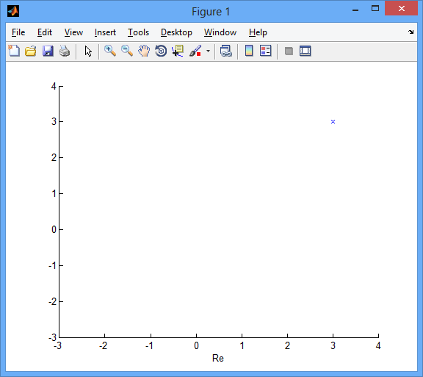
Δεν μπορεί να είναι πραγματοποιήσιμο διότι ο μοναδιαίος κύκλος βρίσκεται στο εσωτερικό του σημείου.

- Πραγματοποιήσιμο = ευσταθές + αιτιατό
  - ευσταθές = Π.Σ. C μον. κύκλο
  - αιτιατό = Π.Σ. |z|<a ➔ Πόλοι στο εσωτερικό του μοναδιαίου κύκλου
  - πόλοι = Π.Σ.

Άσκηση:

Να σχεδιαστούν στο μιγαδικό επίπεδο οι πόλοι και τα μηδενικά
Μηδενικά:

Πόλοι:

Im

1

ω₀

Re

-1

-ω₀

-1

Αντίστροφα συστήματα
ΜΗΔ.
ΡΙΖΕΣ Α

ΠΟΛΟΙ
ΡΙΖΕΣ Α

Το πεδίο σύγκλισης του G(z) πρέπει να είναι επικαλυπτόμενο με το πεδίο σύγκλισης του H(z).

Άσκηση:

20^{ο} ΜΑΘΗΜΑ
Άσκηση:

αντίστροφο σύστημα?

1^{η} περίπτωση

2^{η} περίπτωση

- Ολοπερατά φίλτρα
απόκριση συχνότητας 1 →|H(e^{jω})|=1
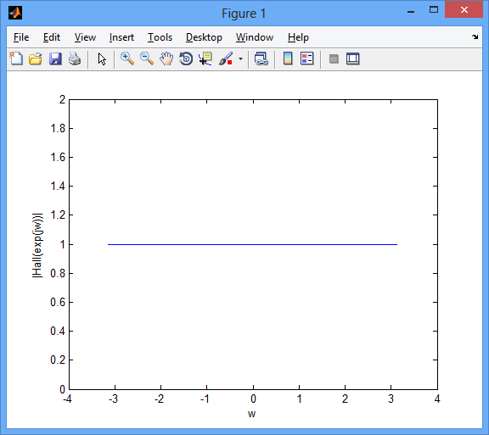
Αφήνει να περάσουν όλες οι συχνότητες από μέσα του, χωρίς να μεγαλώσει ή να μικρύνει καμία.
Το χρησιμοποιούμε για να αλλάξουμε τη θέση των πόλων και των μηδενιστών.

h_{AU}(n)

x(n)
y(n)=x(n)* h_{AU}(n)

Y(e^{jω})=X(e^{jω})* H_{AU}(e^{jω})

+

